Miércoles
22
de marzo

Sexto de Primaria
Matemáticas

Matemáticas en las maravillas de México

Aprendizaje esperado: define y distingue entre prismas y pirámides; su clasificación y la ubicación de sus alturas.

Énfasis: genera prismas y pirámides mediante el desplazamiento de figuras planas; diferencia entre prismas y pirámides; concepto de la altura en prismas y pirámides.

¿Qué vamos a aprender?

Distinguirás entre prismas y pirámides, a partir de su clasificación y la ubicación de sus alturas.

¿Qué hacemos?

¿Sabías que en nuestro país existen lugares con paisajes naturales especiales, que te causan curiosidad y que seguramente te llevan a preguntarte, y esto ¿Cómo se formó?

En alguna ocasión quizá hayas escuchado hablar del Cañón de Sumidero en Chiapas, el cual es una maravilla. ¡Hay lugares muy bonitos en nuestro país!

Los materiales que requieres tener a la mano son: Mucha disposición, tu libro de texto de Desafíos Matemáticos de sexto grado, lápiz, goma y sacapuntas.

¿Sabes qué es el proyecto “Pueblo Mágico”? En 2001 la Secretaría de Turismo, junto con otras dependencias, creó ese proyecto con la idea de reconocer, promocionar y resguardar determinados lugares de la república por su riqueza cultural y otros, a los que también se les reconoce por la magia que emana de sus atractivos naturales. Actualmente en nuestro país existen 132 Pueblos Mágicos.

En este momento, de estar en casa, puedes preguntarle a tus familiares por los lugares que conocen y que les gustan o, si tienen oportunidad, de realizar recorridos virtuales.

¿Has oído hablar de un pueblo mágico llamado Huasca de Ocampo?

Es un pueblo mágico donde encontrarás lugares históricos ¡y ahí está el Museo de los Duendes! que dicen que es muy interesante.

Este Pueblo mágico, se encuentra en el Estado de Hidalgo y ahí existe un lugar natural llamado Prismas basálticos.

Un alumno de sexto de primaria de la ciudad de México, compartió unas fotografías que tomó su papá cuando fueron de paseo.

Observa las imágenes que compartió:

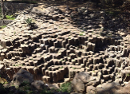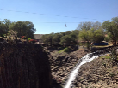

Estos son los Prismas Basálticos. Fueron descubiertos por el Barón Alexander Von Humboldt, en 1803. Son un fenómeno geológico, casi único en el continente. Los prismas basálticos se componen de un sin número de columnas de basalto.

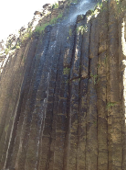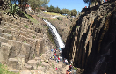

Increíbles maravillas que nos brinda la naturaleza. Es muy impresionante que de manera natural las rocas tengan formas geométricas.

Son rocas de basalto, lo que observas como columnas, ¿Qué forma tienen las columnas? ¿Qué te recuerdan?

Si, en efecto, tienen que ver con su nombre, prismas. Son muy parecidos a los prismas que se trabajaron en los desafíos 28 y 29 del libro de texto.

La forma de las columnas tiene que ver con la palabra prismas.

Observa la imagen de los prismas basálticos, de acuerdo con lo que identificas en la imagen puedes decirme, ¿Qué es un prisma?

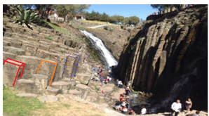

Un prisma es un cuerpo geométrico que tiene características específicas.

En una tabla como la que a continuación se muestra ve registrando esas características.

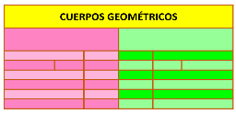

Observa primero la siguiente imagen:

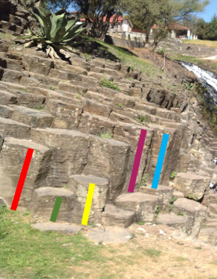

Están marcadas unas líneas de color diferente en algunos prismas, ¿Qué elemento del prisma pueden estar señalando?

Es la altura de un prisma.

Registra el primer dato en la tabla, qué título hay que ponerle a la columna.

El título de la tabla dice “cuerpos geométricos” entonces puedes escribir en la columna de la izquierda “Prismas” porque es lo que estas observando.

Escribe en tu tabla “Prisma” en la primera celda del lado izquierdo y en la siguiente celda “Altura”.

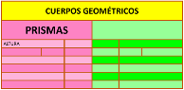

En esta imagen, observa la figura y el cuerpo geométrico, ¿Cuál es cada uno?

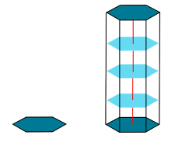

La figura geométrica es la de lado izquierdo y el cuerpo geométrico es el del lado derecho.

¿Qué observas específicamente de la altura? ¿Qué relación observas entre la primera figura y la segunda?

A la izquierda tenemos un polígono de 6 lados, y a la derecha podemos ver el desplazamiento de un polígono sobre el eje vertical, que es esta línea roja, que pasa por su centro. Así se forma un cuerpo geométrico.

El desplazamiento del polígono sobre el eje vertical describe en su trayecto al cuerpo geométrico llamado prisma. El eje vertical es la altura de este cuerpo geométrico llamado prisma. El polígono es su base, entonces, ¿Cuántas bases tiene un prisma?

Dos bases, el polígono es el mismo arriba y abajo en este caso. Registra “2 bases”.

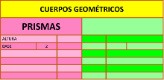

Aquí tienes cómo queda completo. ¿Qué otra cosa puedes observar ahora en el prisma?

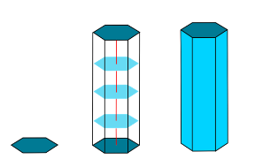

Que los lados del prisma son rectángulos.

Registra en tu tabla los rectángulos que menciona conductora. Dichos rectángulos se llaman caras laterales del prisma. (registra en la tabla “caras laterales”) ¿Qué más observas en la imagen?

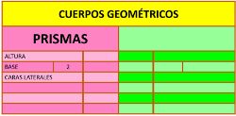

También puedes observar unas líneas que van de una cara a la otra del prisma, se llaman aristas.

Las aristas son esos bordes que se forman por la unión de dos caras en un cuerpo geométrico. Registra “aristas”. ¿Sabes cómo se llama a la unión de las aristas con las bases?

Se llaman vértices, escribe “vértices” en la tabla.

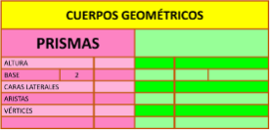

Ya se completaron las características de los prismas.

Entonces, ¿Por qué se les llaman prismas basálticos?

Porque tienen todas sus características: Altura, y vaya que la tienen, algunos miden hasta 40 metros.

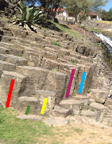

También tienen 2 polígonos iguales de base unidos por caras rectangulares.

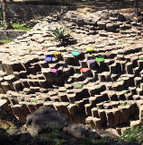

Y tienen vértices y aristas.

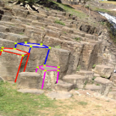

Efectivamente los prismas basálticos cumplen con todas las características de un prisma.

Hay otros cuerpos geométricos como las pirámides de Teotihuacán en el estado de México.

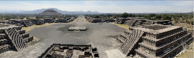

Las pirámides se encuentran en San Juan Teotihuacán, uno más de los pueblos mágicos de México.

Teotihuacán significa "Lugar donde están los dioses" o "Lugar que tiene a nuestros dioses", por lo tanto, según la mitología náhuatl, representa el lugar en donde fueron creados el sol y la luna, por eso ahí las pirámides más altas ¡son las del sol y la luna! Una es más grande que otra.

Hay algo muy importante, en realidad, las pirámides de Teotihuacán son pirámides truncas o truncadas, pues no poseen algunas características que las pirámides completas sí poseen. Hoy vas a descubrir, por qué es mucho mejor nombrarlas como basamentos piramidales, aunque esto no les quita la maravilla arquitectónica que son.

Vas a descubrir por qué las llaman basamentos piramidales o pirámides truncas.

Observa la imagen. Como puedes ver, tiene un polígono amarillo que inicia su desplazamiento sobre un eje vertical, como lo indica la línea roja que sube perpendicular desde el centro del polígono. ¿Qué sucede con el polígono amarillo durante su desplazamiento y al término de éste?

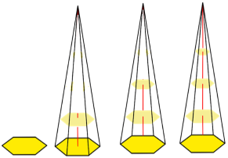

¡Va haciéndose más pequeño hasta que desaparece!

Realmente va disminuyendo su tamaño hasta sólo convertirse en un punto. ¿Sabes qué representa el eje vertical que sale del centro del polígono?

Como es un eje vertical, es decir, perpendicular a la base de este cuerpo geométrico, es la altura.

Ve registrando la información acerca de las pirámides en una tabla como la que usaste anteriormente.

Escribe cómo título “Pirámides” y “altura”, que es el eje vertical.

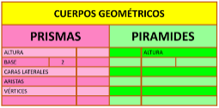

Como pudiste ver en la imagen, en este cuerpo geométrico también hay un polígono. ¿Qué representa ese polígono?

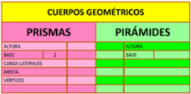

La base de la pirámide.

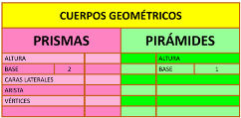

¿Cuántas bases tenemos?
Una base, entonces registra “1”en Base.

Observa la siguiente imagen, está completa pirámide. ¿Qué más puedes observar?

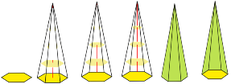

Las caras laterales en este cuerpo geométrico son triángulos.

Este cuerpo geométrico tiene sus caras laterales en forma de triángulos.

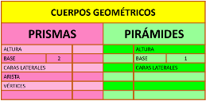

Las caras laterales están unidas por sus aristas.

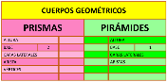

Hay aristas en las pirámides y la unión de las aristas se llama vértice. En este cuerpo geométrico también hay un polígono. ¿Qué representa ese polígono?

La base de la pirámide, regístralo en tu tabla.

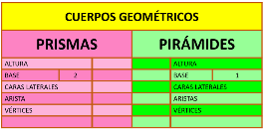

¿Cuántas bases hay?

Una base, entonces escribe “1” base.

Observa la siguiente imagen, con esto tienes la pirámide completa, ¿Qué más puedes observar?

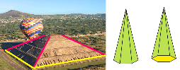

Las caras laterales en este cuerpo geométrico son triángulos. Las caras laterales están unidas por sus aristas.

Hay aristas en las pirámides y la unión de las aristas se llama vértice.

Ya completaste la tabla.

¿Sabes cómo se llama al vértice que tiene hasta arriba la pirámide?

Es un vértice común a todas sus caras laterales y le puedes llamar “cúspide”.

Ahora regresa a las pirámides de Teotihuacán. ¿Ya te diste cuenta por qué no son pirámides completas, es decir, por qué son pirámides truncas o basamentos piramidales?

El basamento piramidal tiene una base, altura, aristas, vértices, pero hay una característica de las pirámides completas que no encontramos en ellas. Compara con la imagen de las pirámides, ¿Cuál es la característica por la cual las pirámides de Teotihuacán son basamentos piramidales o pirámides truncas?

En efecto, no tienen el vértice de arriba o cúspide. Le falta esa característica para ser una pirámide completa.

En la zona arqueológica de San Juan Teotihuacán, vas a encontrar basamentos piramidales o pirámides truncas, pero no pirámides completas.

¿Todos los prismas y las pirámides son iguales entre sí?

Observa la siguiente imagen. En la parte de arriba están tres prismas y en la parte de abajo tres pirámides; podemos ver las aristas, los vértices y las bases de cada cuerpo geométrico. ¿Qué forma tienen las bases?

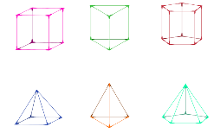

El primer prisma tiene dos bases cuadradas, el segundo prisma dos bases triangulares y el tercer prisma dos bases pentagonales.

Con lo que acabas de observar, ¿Puedes resolver la siguiente pregunta?

¿Son iguales o no los prismas entre sí? ¿Son iguales entre sí las pirámides?

Todos los prismas tienen características iguales como la forma de sus caras laterales que siempre son rectángulos, también que tienen dos bases, aunque en eso son diferentes, por la forma de su base. Y en las pirámides todas sus caras laterales son triángulos, pero puede cambiar la forma de su base.

Realiza algunas comparaciones entre pirámides y prismas para que te queden más claros los conceptos.

En la tabla fuiste anotando las características de los cuerpos geométricos. En la primera columna están las características de los prismas y en la última columna las de las pirámides.

En medio quedaron dos columnas: Una corresponde a los prismas, y la otra a las pirámides.

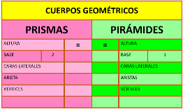

Coloca una “palomita”, si la característica que se mencione corresponde tanto a los prismas como a las pirámides.

Cuando una característica no sea igual colocarás una “cruz” (X), esto significa que no tienen esa característica.

Elige un prisma y una pirámide que en su base tenga la misma figura geométrica y luego analiza en qué se parecen, es decir, qué características son iguales en ambos y qué características son diferentes.

¿El cuerpo geométrico que elegiste tiene altura?

Como los dos tienen altura marca con una “palomita”.

¿Los dos cuerpos geométricos tienen dos bases?

No, las pirámides sólo tienen 1 base y los prismas tiene dos bases.

Además los prismas tienen dos polígonos como base y las pirámides sólo tienen uno.

Coloca una “cruz”, porque las pirámides tienen 1 base y los prismas 2 y les anotas el número de bases que tiene cada cuerpo.

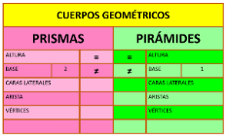

Ya identificaste que los dos cuerpos geométricos tienen caras laterales, pero ¿Cómo son las caras laterales de un prisma? ¿Cómo son las caras laterales de una pirámide?

Se debe colocar una cruz porque las caras laterales de los prismas son rectángulos y las caras laterales de las pirámides son triángulos.

Los prismas tienen caras laterales rectangulares, y las caras laterales de las pirámides son triángulos, por lo tanto, es correcto colocar que en eso son diferentes, entonces coloca una cruz.

¿Los prismas y las pirámides tienen aristas?

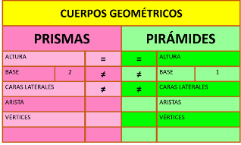

Los dos cuerpos geométricos tienen aristas que son los bordes donde se unen las caras. Así que coloca una “palomita” en los dos.

Pero, debes tener presente que el número de aristas cambia de acuerdo con el número de lados que tenga el polígono que forme la base en ambos cuerpos geométricos.

Además, con los vértices sucede exactamente lo mismo que con las aristas: los dos cuerpos geométricos tienen vértices, pero su número depende de la forma del polígono de la base de cada uno y la forma en que sus caras se unen.

Entonces aquí también son iguales porque los dos tienen aristas y vértices, aunque su número difiera de acuerdo con la forma de su base.

Has terminado de completar la tabla. ¿Puedes explicar un poco más esto de que el número de aristas y vértices es diferente en los dos?

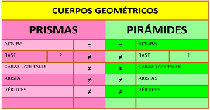

Observa un prisma y una pirámide con base cuadrada, identifica que el prisma y la pirámide tienen 4 caras laterales; sin embargo, el prisma tiene 12 aristas y la pirámide tiene 8 aristas. Ahora, fíjate en el número de vértices, en el prisma son 8, mientras que en la pirámide son solamente 5.

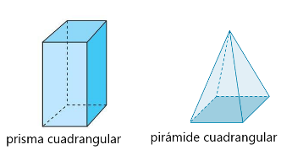

Los prismas son cuerpos geométricos que se distinguen principalmente por la forma de sus dos bases. El polígono que forme las bases determinará el nombre del prisma. Por ejemplo, en la imagen hay un prisma cuadrangular porque sus dos bases son cuadradas, un prisma triangular, porque sus dos bases son triángulos y un prisma pentagonal porque sus dos bases son pentágonos.

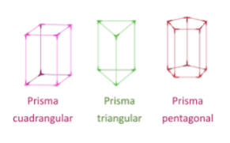

Lo mismo sucede con las pirámides, estos cuerpos geométricos únicamente tienen una base y la figura que la forme determina su nombre.

Así puedes observar que puede existir una pirámide cuadrangular porque su base es un cuadrado, una pirámide triangular porque su base es un triángulo y una pirámide pentagonal, porque su base es un pentágono.

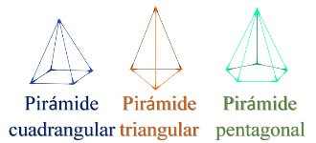

Entonces es muy importante que te fijes cómo son las bases de los prismas y las pirámides para darles un nombre específico.

Recorrer pueblos mágicos te ayudó a analizar prismas y pirámides. Pero hay que recordar que ahorita es tiempo de quedarse en casa para cuidarnos todas y todos.

El reto de hoy:

Comenta con alguien cercano, lo que aprendiste sobre los prismas y las pirámides, preséntale tu cuadro de semejanzas y diferencias y eplícale en qué consisten.

Identifica si en tu comunidad hay este tipo de construcciones y cuando ya se puedan visitar, acude y disfrútalas.

Si te es posible, consulta otros libros y materiales para saber más sobre el tema.

¡Buen trabajo!

Gracias por tu esfuerzo.

Para saber más:
Lecturas

https://www.conaliteg.sep.gob.mx/

